- Introduction
  - Background of Case Study
Asia Tenggara adalah rumah bagi warisan linguistik yang luar biasa, dengan lebih dari 1.200 bahasa atau sekitar seperlima dari seluruh bahasa yang digunakan di Bumi (Ethnologue, 2023). Namun, kekayaan ini menghadapi ancaman yang semakin serius. Atlas Bahasa-Bahasa Dunia yang Terancam Punah milik UNESCO mencatat lebih dari 170 bahasa diFennigan ini berstatus rentan, terancam, hingga kritis, bahkan beberapa di antaranya telah dinyatakan punah dalam kurun waktu yang masih diingat manusia (Moseley, 2010). Bahasa-bahasa seperti Minangkabau yang dituturkan oleh sekitar 6,5 juta orang di Sumatera Barat, Batak Toba dengan sekitar 2 juta penutur di Sumatera Utara, Iban dengan sekitar 700.000 penutur di Sarawak, Malaysia, serta Melayu Sarawak dengan sekitar 500.000 penutur merupakan khazanah budaya yang tidak ternilai. Meski memiliki jutaan penutur, tidak satu pun dari bahasa-bahasa ini didukung oleh platform pembelajaran bahasa digital yang ada saat ini (Simons & Fennig, 2023).
Ironisnya, kemajuan teknologi justru memperparah kondisi ini. Google Translate dengan 130 bahasa dan aplikasi edukasi terbesar di dunia dengan 575 juta pengguna sekalipun tidak menyertakan satu pun bahasa tersebut. Ketiadaan representasi digital menciptakan fenomena digital invisibility yang mendorong generasi muda memandang bahasa daerahnya tidak relevan, sehingga mempercepat pergeseran bahasa secara masif (Crystal, 2000).
Sementara itu, penetrasi internet seluler di Asia Tenggara telah mencapai 74% pada 2024 (We Are Social, 2024) dan pasar EdTech kawasan ini diproyeksikan melampaui USD 10,5 miliar pada 2025 (HolonIQ, 2023). Infrastruktur teknologi sudah tersedia, tetapi tidak ada satu pun platform yang memanfaatkannya untuk melayani penutur bahasa daerah. Tutur hadir sebagai respons langsung atas krisis ini. Platform pembelajaran bahasa berbasis kecerdasan buatan dan gamifikasi ini dirancang khusus untuk melayani komunitas linguistik yang paling terabaikan di ASEAN, dengan mengubah pelestarian bahasa yang selama ini bersifat pasif menjadi praktik harian yang aktif, kaya budaya, dan menyenangkan.

  - Chosen SDG

SDG 4 — Pendidikan Berkualitas | SDG 10 — Berkurangnya Kesenjangan | SDG 11 — Kota dan Komunitas yang Berkelanjutan
Tutur secara langsung mendukung SDG dengan mendemokratisasi akses pendidikan bahasa yang terstruktur dan berkualitas bagi komunitas linguistik yang kurang terwakili. Selain itu, inisiatif ini selaras dengan Konvensi UNESCO 2003 tentang Perlindungan Warisan Budaya Takbenda yang menempatkan tradisi lisan dan bahasa sebagai wahana utama pelestarian budaya yang tidak terpisahkan dari pembangunan masyarakat berkelanjutan.

  - Problem Statement
Tantangan yang dihadapi dalam pelestarian bahasa asli di ASEAN bersifat multidimensi dan struktural:
- Risiko Kepunahan Bahasa: Dari 170+ bahasa yang diidentifikasi UNESCO sebagai bahasa berisiko di Asia Tenggara, sebagian besar tidak memiliki sumber daya pembelajaran digital yang terstruktur. Fishman (1991) menyatakan bahwa ketika kurang dari 30% anak dalam suatu komunitas tidak lagi mewarisi antargenerasi, kepunahan bahasa tersebut dapat terjadi dalam tiga generasi. Beberapa bahasa target Tutur kini mendekati ambang kritis ini akibat menurunnya tingkat transmisi antargenerasi.
- Kesenjangan Pasar: Tinjauan terhadap 10 aplikasi pembelajaran bahasa teratas menunjukkan bahwa tidak satu pun mendukung bahasa asli ASEAN. Bahasa dengan penutur di bawah satu juta jiwa menerima investasi sumber daya digital 93% lebih sedikit dibandingkan bahasa global (Simons & Fennig, 2023). Bias struktural ini menyebabkan puluhan juta calon pelajar sama sekali tidak terlayani oleh ekosistem EdTech modern.
- Kegagalan Pelestarian Pasif: Upaya pelestarian saat ini (seperti arsip digital atau rekaman) bersifat pasif karena hanya menyimpan budaya tanpa melibatkan generasi muda secara aktif. Model pembelajaran yang partisipatif dan interaktif sangat mendesak untuk diterapkan guna membangkitkan kembali minat mereka.
- Ketimpangan Pendidikan: Masyarakat pedesaan dan komunitas adat di ASEAN menghadapi ketimpangan ganda: minimnya tenaga pendidik bahasa yang berkualitas dan lemahnya kurikulum yang terstruktur. Kondisi ini diperparah oleh melemahnya jalur transmisi tradisional melalui keluarga dan komunitas, seiring generasi muda yang terus berurbanisasi dan beralih ke sistem pendidikan nasional.
- Dekontekstualisasi Budaya: Sebagian besar platform yang ada mengajarkan bahasa daerah sebatas kosakata dan tata bahasa tanpa konteks budaya. Padahal, sastra lisan seperti pantun, cerita rakyat, dan lagu tradisional bukan sekadar konten pelengkap, melainkan inti dari bahasa itu sendiri (Sweeney, 1987). Platform yang memisahkan bahasa dari budayanya justru melemahkan makna yang menjadikan bahasa daerah layak untuk dilestarikan.

  - Objectives
# | Tujuan | Keterangan
A | Platform Fungsional | Mengembangkan aplikasi web fungsional berbasis gamifikasi yang mendukung 8 bahasa: Melayu, Indonesia, Inggris, Minangkabau, Jawa, Batak Toba, Iban, dan Melayu Sarawak.
B | Integrasi AI / NLP | Mengimplementasikan mesin pembelajaran berbasis AI dan NLP yang mampu menghasilkan serta mengevaluasi latihan bahasa, tugas mendengarkan, dan permainan kosakata untuk bahasa-bahasa ASEAN dengan sumber daya terbatas.
C | Kurikulum yang Mengutamakan Budaya | Merancang kurikulum berbasis budaya yang mengintegrasikan cerita rakyat, lagu daerah, dan legenda daerah sebagai media pembelajaran utama, bukan sekadar konten pelengkap.
D | Infrastruktur Komunitas | Merancang Native Speaker Community Hub sebagai fitur yang direncanakan, guna membuka jalur bagi penutur asli untuk berkontribusi, membimbing pelajar, dan menjamin keaslian budaya konten platform.

- Review of Existing Solutions
  - Competitive Landscape Analysis
Pasar aplikasi pembelajaran bahasa didominasi oleh platform-platform yang canggih secara teknis, namun memiliki satu kelemahan mendasar: tidak satu pun yang mendukung bahasa daerah ASEAN. Analisis berikut membandingkan Tutur dengan platform-platform paling relevan yang ada dalam 9 dimensi utama :

Fitur | Duolingo | Ling App | HelloTalk | Drops | Tutur
Fokus Bahasa Asli ASEAN | ✗ | ✗ | ✗ | ✗ | ✓
Pelajaran Berbasis Cerita Rakyat | ✗ | ✗ | ✗ | ✗ | ✓
Modul Pembelajaran Lagu Rakyat | ✗ | ✗ | ✗ | ✗ | ✓
Pusat Komunitas Penutur Asli | ✗ | sebagian | ✓ | ✗ | ✓
Latihan Mencocokkan yang Digamifikasi | ✓ | ✓ | ✗ | ✓ | ✓
Pelatihan Mendengarkan Audio | ✓ | ✓ | sebagian | ✓ | ✓
Sertifikasi Bahasa | ✗ | ✗ | ✗ | ✗ | (segera)
Integrasi Konteks Budaya | ✗ | ✗ | ✗ | ✗ | ✓

  - Key Gaps and Limitations
    - Complete Absence of ASEAN Indigenous Languages
Hingga saat ini, tidak ada platform EdTech yang menyediakan pembelajaran terstruktur untuk keempat bahasa target Tutur: Minangkabau, Batak Toba, Iban, dan Melayu Sarawak atau Bahasa daerah lainnya. Ling App sekalipun, yang mengklaim cakupan bahasa Asia Tenggara terluas, hanya mendukung Melayu Standar tanpa sumber daya untuk varian bahasa daerah. Kekosongan ini bukan sekadar celah kecil, melainkan eksklusi sistematis terhadap komunitas dengan total penutur lebih dari 10 juta jiwa. Selama platform komersial hanya berorientasi pada bahasa dengan pasar terbesar, komunitas bahasa daerah tidak akan pernah terlayani tanpa solusi yang dirancang khusus untuk mereka.
    - Cultural Decontextualization
Platform yang ada saat ini cenderung menerjemahkan kosakata dan tata bahasa tanpa melibatkan konteks budaya. Pendekatan tersebut mengajarkan bahasa hanya sebagai sistem linguistik yang netral, sehingga mengabaikan peribahasa, kearifan lokal, serta tradisi sastra lisan (seperti pantun dan cerita rakyat) yang sejatinya adalah ruh dari bahasa daerah tersebut. Tutur mengintegrasikan pembelajaran bahasa ke dalam narasi budaya, menjadikan proses belajar jauh lebih bermakna dan bukan sekadar fungsional semata.
    - No Community-Based Validation Mechanism
Tidak ada platform yang ada saat ini menyediakan mekanisme bagi komunitas adat untuk berkontribusi, mengkurasi, atau memvalidasi konten. Ini merupakan kelemahan mendasar dalam model keberlanjutan jangka panjang: platform yang melayani bahasa daerah harus menempatkan penutur asli sebagai pencipta konten, bukan objek pasif. Tanpa validasi komunitas, platform berisiko menghadirkan kesalahan linguistik dan penyimpangan budaya yang justru merugikan komunitas yang dilayaninya. Native Speaker Community Hub yang direncanakan Tutur hadir untuk mengatasi kesenjangan ini dengan menjadikan keterlibatan komunitas sebagai bagian inti dari pengembangan platform sejak awal.
    - Pricing Inaccessibility
Platform EdTech global umumnya menetapkan harga langganan dalam USD atau EUR, sehingga menciptakan hambatan ekonomi bagi pelajar di ASEAN. Dengan standar harga internasional, biaya langganan bulanan dapat mencapai 8–15% dari upah minimum Indonesia, menjadikan pembelajaran bahasa tidak terjangkau bagi komunitas yang paling membutuhkannya. Tutur mengatasi ketimpangan ini melalui penetapan harga berbasis wilayah, yang mampu menekan hambatan biaya hingga 60–80% dibandingkan alternatif berbasis USD, sehingga platform ini dapat diakses oleh pelajar dari berbagai latar belakang ekonomi.

- Methodology
  - Technical Track
    - System Architecture Overview
Tutur dibangun di atas arsitektur full-stack yang terpisah dengan tiga lapisan layanan independen: klien frontend Progressive Web Application (PWA) yang responsif, API backend RESTful, dan lapisan inferensi ML/AI. Pemisahan arsitektur ini memastikan skalabilitas horizontal dan memungkinkan setiap komponen untuk dikembangkan, diuji, dan diterapkan secara independen tanpa memerlukan refactoring sistem secara keseluruhan.

    - Technology Stack
Lapisan | Teknologi | Tujuan
Frontend | Next.js, React, TailwindCSS | Antarmuka PWA responsif yang memprioritaskan akses seluler untuk jangkauan lintas platform di berbagai perangkat dan peramban.
Backend | Python Flask | Layanan API RESTful, logika bisnis, dan lapisan integrasi AI.
Database | MySQL | Penyimpanan terstruktur untuk data pengguna, kemajuan, konten pelajaran, dan catatan komunitas.
ML / AI | Scikit-learn, TensorFlow | Pelatihan model NLP di 8 bahasa daerah, pengenalan suara, dan validasi jawaban.

    - ML/NLP Implementation
Kemampuan AI Tutur dibangun di atas pipeline NLP multi-tahap yang dirancang khusus untuk bahasa-bahasa ASEAN dengan sumber daya terbatas domain yang secara teknis menantang karena kelangkaan data pelatihan berlabel. Implementasinya mengikuti empat tahap terstruktur berikut:
- Pengumpulan Data: Korpus tekstual dikumpulkan dari teks kontribusi komunitas, publikasi regional, transkripsi lisan, dan dataset yang tersedia secara publik untuk masing-masing dari 8 bahasa yang didukung.
- Pelatihan Model: Klasifikasi menggunakan Scikit-learn menangani pengenalan intensi (intent recognition) dan validasi jawaban untuk latihan berbasis teks dengan algoritma pembelajaran T5.
- Matriks Bahasa yang Didukung: Dalam tahap MVP, Aplikasi Tutur mendukung beberapa Bahasa awal seperti Melayu, Indonesia, Inggris (sebagai dasar sumber daya tinggi), serta Minangkabau, Jawa, Batak Toba, Iban, dan Melayu Sarawak (sebagai bahasa daerah target pelestarian).

    - User Flow
Alur utama pengguna (user journey) melalui aplikasi Tutur mengikuti jalur pembelajaran yang terstruktur dan progresif:
- Pendaftaran & Pemilihan Bahasa: Pengguna membuat akun dan memilih satu atau lebih bahasa daerah sasaran dari pilihan 5 bahasa daerah ASEAN milik Tutur.
- Modul Pembelajaran Bertingkat: Antarmuka pembelajaran menyajikan modul yang diorganisir berdasarkan tingkat Kemahiran Pemula, Menengah, dan Mahir sehingga memungkinkan kemajuan belajar sesuai kecepatan sendiri.
- Beragam Jenis Latihan: Di setiap level, pengguna dapat mengakses empat jenis latihan: Tanya Jawab Teks (dengan validasi NLP), Pemahaman Cerita Rakyat atau Lagu Rakyat, dan Pelatihan Mendengarkan Audio .
- Konten Imersi Budaya: Modul Legenda Urban dan Lagu Rakyat menghadirkan pembelajaran bahasa melalui cerita rakyat daerah otentik dan lagu daerah tradisional ciri khas pembeda budaya Tutur dari semua platform pesaing.
- Akses Konten Premium: Pengguna dapat meningkatkan ke tingkatan berlangganan (Basic / Pro / Master) melalui sistem berlangganan yang telah dilokalisasi untuk akses fitur lengkap.

  - GitHub Repository
Github Organization | https://github.com/MiDev-Tutur
Frontend Repository | https://github.com/MiDev-Tutur/tutur-frontend.git
Backend Repository | https://github.com/MiDev-Tutur/tutur-backend.git

- Results
  - Objectives Assessment
Tabel berikut merangkum kemajuan pembangunan Tutur terhadap tujuan yang ditetapkan pada point 1.4:
TujuanTujuan | Status | Bukti
Aplikasi web multibahasa (8 bahasa) | Selesai | Prototipe langsung telah diimplementasikan dan berfungsi.
Autentikasi (Login & Registrasi) | Selesai | Autentikasi JWT telah diimplementasikan sepenuhnya.
Antarmuka pemilihan bahasa (5 bahasa asli) | Selesai | Pemilih langsung untuk 5 bahasa asli ASEAN
Struktur pembelajaran bertingkat (3 level) | Selesai | Modul Pemula / Menengah / Lanjutan aktif
Latihan tanya jawab teks dengan NLP | Selesai | Validasi NLP aktif pada respons peserta didik
Modul Legenda Urban (Cerita Rakyat) | Selesai | Fungsi Baca & Uji untuk 5 legenda regional
Modul Lagu Rakyat dengan lirik yang diberi cap waktu. | Selesai | Integrasi YouTube + sinkronisasi lirik telah diterapkan.
Modul pemahaman mendengarkan | Selesai | Audio + pertanyaan pemahaman operasional
Pusat Komunitas Penutur Asli | Selesai | Arsitektur dirancang; kontrak API ditentukan.
Sistem pencapaian lencana | Dalam proses | Arsitektur sudah siap; implementasi UI sedang berlangsung.
Profil pengguna, sistem XP & streak | Dalam proses | Pelacakan XP + rentetan harian + mengikuti media sosial
Modul sertifikasi bahasa | Rencana | Item dalam peta jalan produk; fase desain telah dimulai.

  - Key Technical Achievements
- Keberhasilan Pelatihan Model NLP: Berhasil melatih model NLP pada 5 bahasa daerah ASEAN dengan sumber daya rendah (low-resource) yang sebelumnya tidak memiliki korpus pelatihan digital berskala besar.
- Arsitektur Konten Berbasis Budaya: Mengimplementasikan arsitektur konten berbasis budaya di mana pemerolehan kosakata tertanam langsung dalam narasi cerita rakyat dan musik tradisional sebagai media pembelajaran utama, bukan konten pelengkap. Pendekatan ini menjadi pembeda mendasar Tutur dari seluruh platform yang ada.
- Modul Pembelajaran Budaya Multimodal: Berhasil mengintegrasikan dua modalitas pembelajaran yang berbeda secara budaya dan legenda perkotaan (cerita rakyat) dengan fungsi Baca & Uji, dan Lagu Daerah (lagu rakyat) dengan sinkronisasi lirik berdasarkan waktu dan integrasi YouTube sebagai fitur inti platform.
- Desain Mobile-First yang Responsif: Mencapai desain yang responsif dan mengutamakan perangkat seluler menggunakan Next.js + TailwindCSS, memastikan aksesibilitas di berbagai perangkat tanpa memerlukan unduhan dari toko aplikasi (PWA).
- Lokalisasi Sistem Pembayaran: Mengintegrasikan gerbang pembayaran Midtrans dengan penetapan harga lokal, yang berhasil mengurangi hambatan biaya bagi pembelajar sebesar 60–80% dibandingkan dengan alternatif aplikasi berbasis USD.
- Arsitektur Backend yang Skalabel: Merancang backend yang siap untuk arsitektur microservices, sehingga mampu mendukung fitur komunitas dan sertifikasi di masa depan tanpa perlu melakukan perombakan arsitektur secara menyeluruh.

- Prototype Showcase
Berikut ini adalah tangkapan layar yang menunjukkan fitur-fitur inti yang telah diimplementasikan oleh Tutur. Semua tangkapan layar berasal dari prototipe fungsional yang berjalan di http://103.143.71.178/ Keterangan gambar menjelaskan nilai strategis setiap fitur dalam konteks pelestarian bahasa ASEAN.
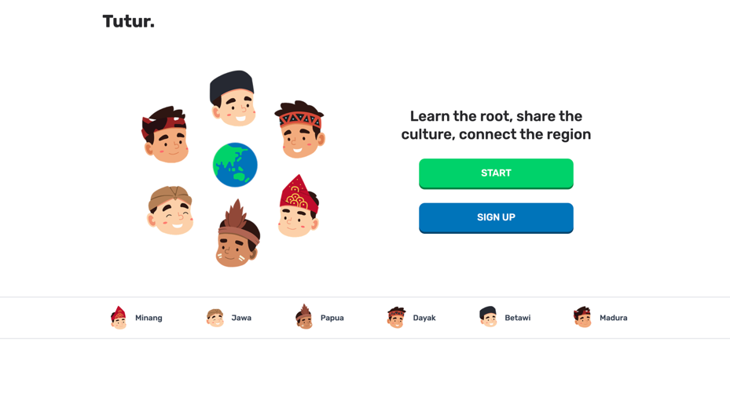
Figure 1. Halaman Landing Page
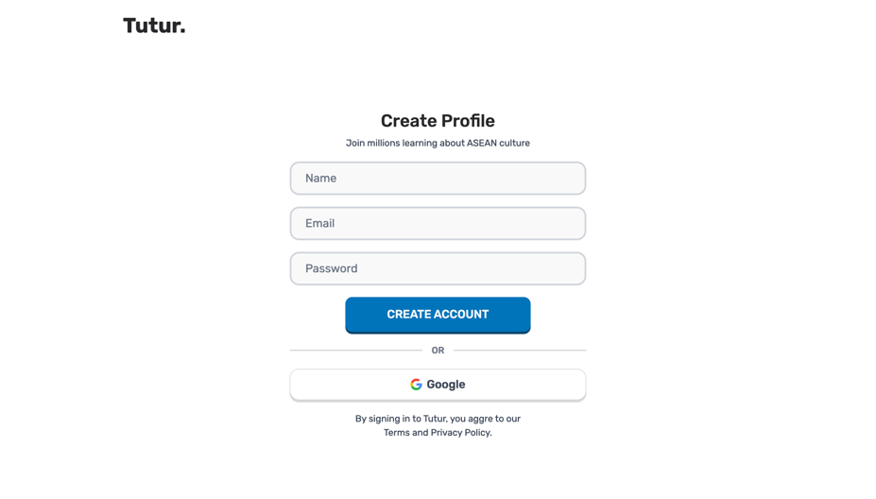
Figure 2. Halaman Registrasi
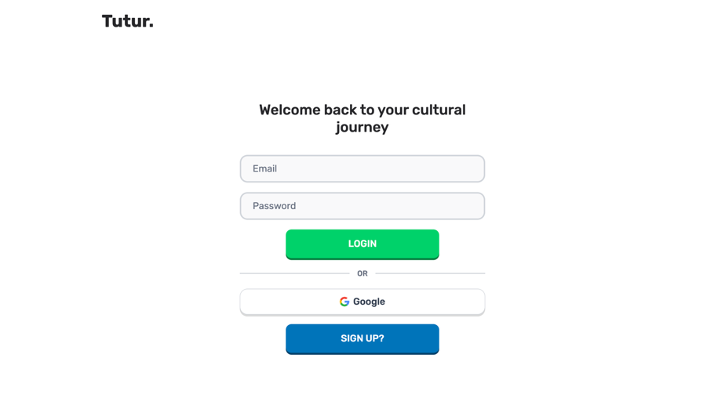
Figure 3. Halaman Login
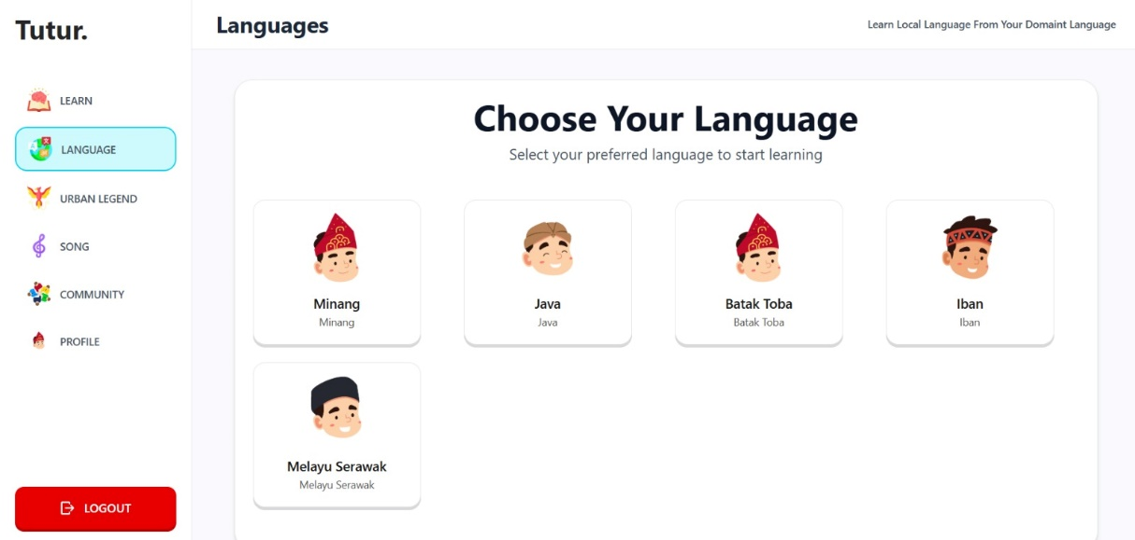
Figure 4. Halaman Utama Modul Bahasa
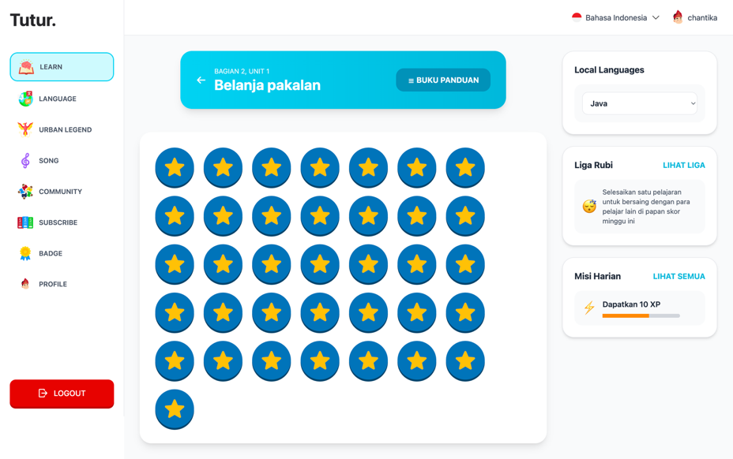
Figure 5. Halaman Utama Pembelajaran Bahasa
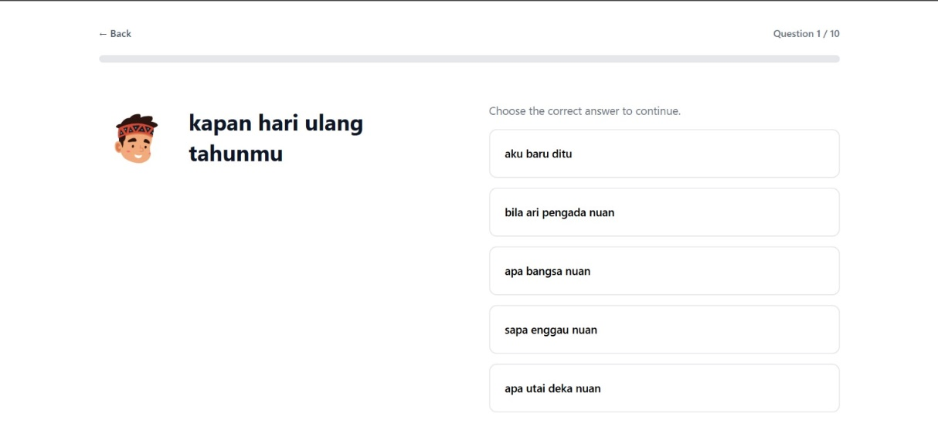
Figure 6. Halaman Pertanyaan Pembelajaran
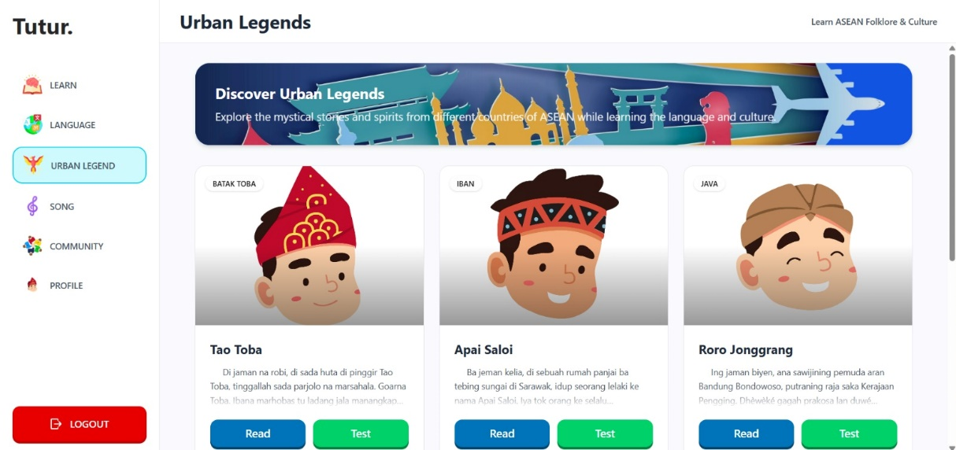
Figure 7. Halaman Utama Modul Cerita Rakyat
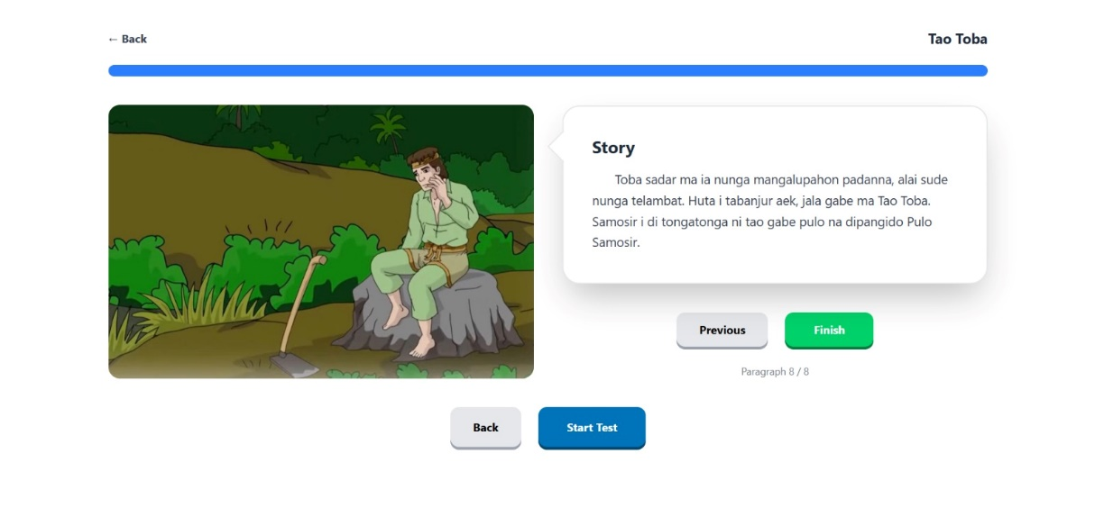
Figure 8. Halaman Pembelajaran Cerita Rakyat
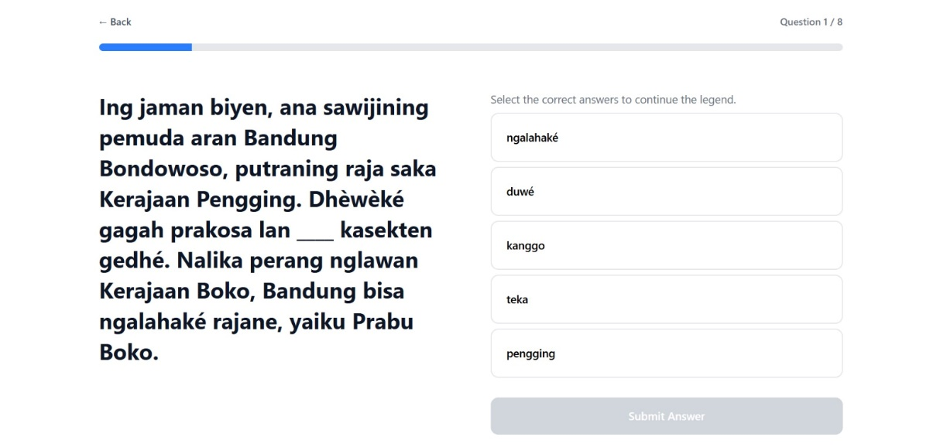
Figure 9. Halaman Pertanyaan Pembelajaran Cerita Rakyat
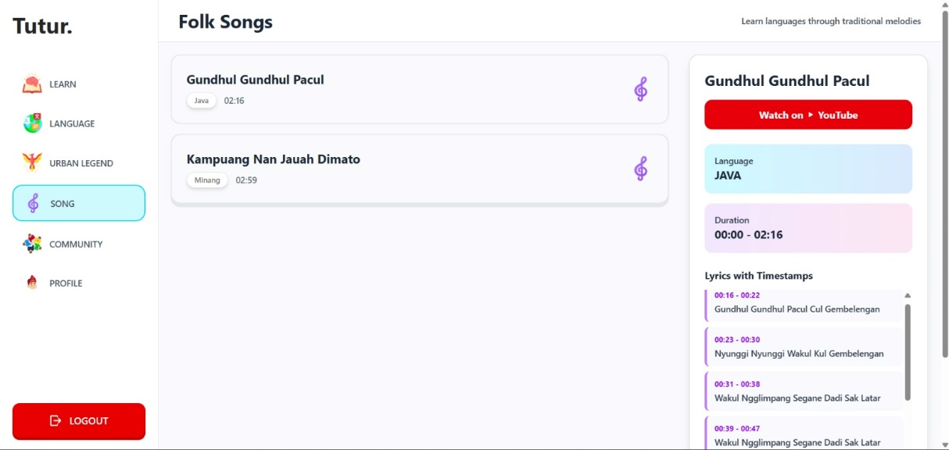
Figure 10. Halaman Utama Modul Lagu Rakyat
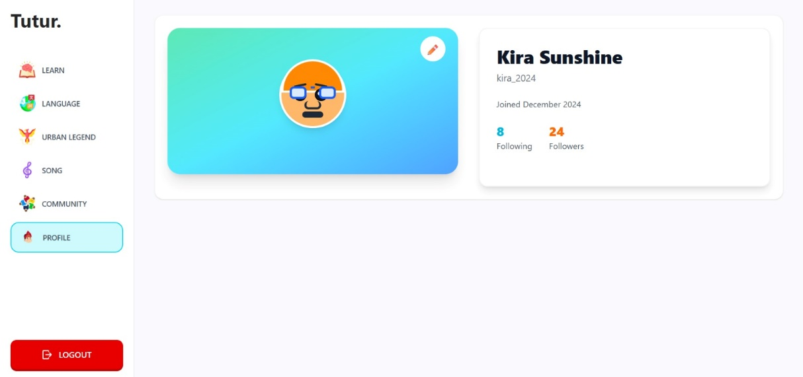
Figure 11.Halaman Utama Profil Pengguna
- AI Acknowledgement (Mandatory Disclosure)
  - AI Tools Disclosure
Sebagai bentuk kepatuhan penuh terhadap peraturan kompetisi BorNEO HackWknd 2026, alat AI berikut ini telah digunakan selama pengembangan Tutur. Kami menegaskan bahwa semua penggunaan yang diungkapkan merupakan bantuan pengembangan yang sah dan bukan merupakan fabrikasi karya orisinal.

Alat AI | Kategori | Penggunaan
Gemini | Code Assistance | Melakukan debugging logika komponen Next.js dan perancangan skema MySQL dan Model NLP.

  - AI Ethics Statement
Semua kode dan aset yang dihasilkan oleh AI telah ditinjau, divalidasi, dan dimodifikasi oleh anggota tim manusia sebelum diintegrasikan. Kontribusi intelektual inti termasuk desain kurikulum, strategi pelatihan model bahasa, kurasi konten budaya, dan arsitektur sistem merupakan karya asli dari tim MiDev. Alat AI digunakan untuk mempercepat implementasi, bukan untuk menggantikan pemikiran orisinal.

- Conclusion
  - Project Summary
Tutur merupakan respons teknologi yang bermakna terhadap salah satu tantangan budaya paling mendesak di Asia Tenggara yaitu "ketidakterlihatan" digital dari bahasa-bahasa daerahnya. Dengan membangun platform pembelajaran berbasis AI yang terinspirasi dari Duolingo dan Aplikasi Pembelajaran Bahasa lainnya untuk 8 bahasa regional Melayu, Indonesia, Inggris, Minangkabau, Jawa, Batak Toba, Iban, dan Melayu Sarawak. Tutur mengubah pelestarian bahasa dari sekadar pengarsipan pasif menjadi praktik harian yang aktif, partisipatif, dan menyenangkan.
Dalam jangka waktu hackathon ini, tim telah berhasil memberikan prototipe fungsional dengan seluruh fitur inti yang terimplementasi seperti autentikasi, pemilihan bahasa, modul pembelajaran berjenjang, empat jenis latihan berbeda (Tanya Jawab Teks, Cerita Rakyat, Mencocokkan Kata, Pelatihan Mendengarkan). Backend NLP kami telah beroperasi dan mampu mengevaluasi respons pembelajar dalam bahasa-bahasa ASEAN dengan sumber daya rendah (low-resource) di mana belum ada alternatif komersial yang tersedia saat ini.

  - Future Improvements
Peta jalan (roadmap) Tutur meluas jauh melampaui prototipe saat ini. Rencana pengembangan ke depan meliputi:
- Native Speaker Community Hub: Platform terstruktur untuk menghubungkan pembelajar dengan penutur asli yang fasih guna praktik percakapan langsung, kontribusi konten, dan bimbingan yang mengubah Tutur menjadi ekosistem bahasa yang hidup.
- Mode Offline & Low-Bandwidth: Caching Progressive Web App (PWA) untuk akses pelajaran luring, memastikan kegunaan aplikasi di komunitas pedesaan ASEAN dengan konektivitas yang tidak stabil secara langsung menjawab tantangan kesenjangan digital pada Studi Kasus 1.
- Sistem Sertifikasi Bahasa: Sertifikat kemahiran yang diakui oleh lembaga pendidikan dan pemberi kerja, memberikan kredibilitas nyata bagi pembelajar atas keterampilan bahasa daerah mereka.
- Perluasan Cakupan Bahasa: Penambahan bahasa daerah ASEAN lainnya termasuk bahasa Kadazan-Dusun, dialek Orang Ulu, dan bahasa-bahasa Borneo lainnya pada fase pengembangan selanjutnya.
- Sintesis Suara AI: Fitur Text-to-speech dengan aksen regional yang autentik, dihasilkan oleh model suara yang disetel halus (fine-tuned) pada rekaman penutur asli melestarikan nuansa fonetik yang tidak dapat disampaikan oleh teks semata.
- Ekspansi Gamifikasi: Papan peringkat (leaderboards), tantangan bahasa, pencapaian komunitas, dan sistem streak harian untuk memaksimalkan retensi pembelajar jangka panjang.
- Kemitraan B2B: Kemitraan integrasi dengan sekolah, universitas, dan lembaga budaya di ASEAN untuk mengadopsi Tutur sebagai alat kurikulum tambahan dalam program bahasa ibu.

  - Closing Statement
Visi Kami

“Setiap bahasa membawa cara pandang yang unik terhadap dunia. Ketika sebuah bahasa mati, umat manusia kehilangan perspektif yang tidak akan pernah bisa dipulihkan kembali. Tutur hadir untuk memastikan bahwa suara nenek moyang Minangkabau, pencerita Iban, penyair Batak Toba, dan tetua Sarawak tidak senyap di era digital. Kami percaya bahwa teknologi, bila dibangun dengan kerendahan hati terhadap budaya dan kemitraan komunitas yang tulus, dapat menjadi sekutu terbesar bagi bahasa daerah. Tutur bukan sekadar aplikasi ini adalah komitmen terhadap keberagaman linguistik ASEAN yang tak tergantikan.”

Referensi

Crystal, D. (2000). Kematian Bahasa. Cambridge: Cambridge University Press.
Fishman, JA (1991). Membalikkan Pergeseran Bahasa: Landasan Teoretis dan Empiris Bantuan untuk Bahasa-Bahasa yang Terancam Punah. Clevedon: Multilingual Matters.
Goldhahn, D., Eckart, T., & Quasthoff, U. (2012). Membangun kamus monolingual besar di Koleksi Korpus Leipzig: Dari 100 menjadi 200 bahasa. Prosiding Konferensi Internasional Kedelapan tentang Sumber Daya dan Evaluasi Bahasa (LREC 2012). Asosiasi Sumber Daya Bahasa Eropa.
HolonIQ. (2023). Laporan Pasar EdTech Asia Tenggara 2023. Platform Intelijen HolonIQ.
Moseley, C. (Ed.). (2010). Atlas Bahasa-Bahasa Dunia yang Terancam Punah (edisi ke-3). Paris: Penerbitan UNESCO.
Simons, GF, & Fennig, CD (Eds.). (2023). Ethnologue: Bahasa-Bahasa Dunia (edisi ke-26). Dallas, TX: SIL International. Diperoleh dari https://www.ethnologue.com
Sweeney, A. (1987). Mendengarkan Sepenuhnya: Lisanitas dan Literasi di Dunia Melayu. Berkeley: University of California Press.
UNESCO. (2003). Konvensi untuk Perlindungan Warisan Budaya Takbenda. Paris: UNESCO. Diperoleh dari https://ich.unesco.org
We Are Social & Hootsuite. (2024). Digital 2024: Laporan Gambaran Umum Regional Asia Tenggara. We Are Social Ltd.

